河南理工大学
使用UML进行面向对象分析与设计

设计题目 酒店客房管理系统分析
学生姓名 陈明垒
学 号 410920050146
专业班级 计算机软件学院信息管理（二）班

1 .系统分析 3
1.1需求分析 3
1.1.1 任务概述 3
1.1.2 性能需求 4
1.1.3 运行需求 4
1.2 用例模型描述 5
2 系统设计 7
2.1 类图 7
本系统类图如下： 7
2.2.1登录用例顺序图 8
2.2.2权限设置用例顺序图 9
2.2.3 退宿结账用例顺序图 10
2.2.4 住宿登记用例顺序图 10
2.3 核心用例的状态图 11
2.4活动图 12
2.4.1 酒店客房管理活动图 12
2.4.2 系统管理员活动图 13
2.5 组件图描述 14
2.6.部署图： 14

1 .系统分析

1.1需求分析

1.1.1 任务概述
客房信息系统可分为两大块: 数据库的后台管理和前台旅客住宿管理。后台管理主要维护数据库的基本信息, 如各类代码, 操作员帐号, 客房信息。前台管理主要用于原始数据的采集, 即客户入住和预定等信息, 为最后的统计报表提供了数据基础。

后台管理包括以下部分:
(1)客房信息的输入: 包括每间客房的大小级别, 地理位置, 预设租金等信息。
(2)客房信息查询: 用于及时掌握客房情况, 并且协助作出决策。
(3) 前台操作员管理: 用于设置前台操作员的密码和基本信息。
(4)统计报表: 将各类信息进行统计, 从而支持决策系统。
前台管理包括以下部分:
(1)客房的预定: 处理各类客户的预定请求。预定可以通过各种方式, 如电话, e- mail, 传真等。前台需要根据当前客房情况, 及时反馈给客户预定结果。
(2)登记入住: 当客户实际入住时, 需要及时登录客户信息, 以便今后查询。
(3)客房查询: 可以根据各种信息查询房客是否入住以及入住的情况。
(4)收费管理: 包括入住时的定金, 各类其他消费情况和最终的结帐管理。

1.1.2 性能需求
(1)房费的计算: 房价* 天数, 天数的计算以次日的中午12 点为结算时间, 12 点到18 点之间退房加0.5 天。
(2) 时间特性: 每次登记结算都要实时传输到后台管理主机上, 每天进行日结。

1.1.3 运行需求
(1)系统界面
包括前台显示界面和后台管理界面。后台界面以方便操作,信息齐全为标准, 前台显示界面则要简洁明了, 易于前台人员操作。
(2)软件接口
操作系统:Windows 2000或者更高版本 数据库系统: SQL- SERVER 2000 1.6G以上的CPU，256以上的内存

1.2 用例模型描述

本系统主要分为以下几个模块：登录窗体，住宿登记模块，操作员设置模板，用户权
限设置模块，密码设置模块，住宿查询模块，客房设置模块，房态查看模块和宿费提醒模块。

系统用例图如下

系统的用例图主要包括：系统管理员和接待员必须进行登录和权限验证。
系统管理员能够通过该系统进行如下活动：权限设置，密码设置，操作员设置，客房设置权限;
接待员可以进行客房查询，房态查看，住宿登记，调房登记，退宿结账，挂账查询，客房结账，住宿查询，退宿查询等活动。

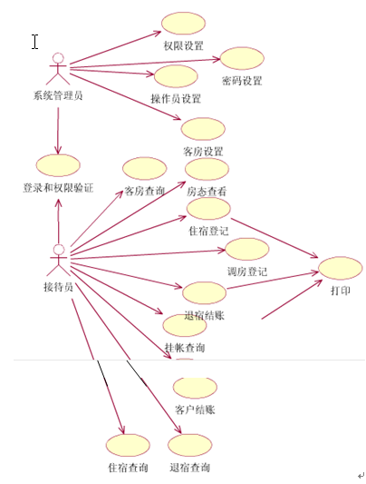

2 系统设计

2.1 类图

本系统类图如下：

客户类包括：客户名，身份证号，联系电话，详细地址，证件名称，证件号码，工作单位，备注。

系统用户类：包括接待员，系统管理员。操作员号，密码，权限。

退房：退房凭证号，姓名，身份证号，证件名称，证件号码，详细地址，房间号码，住宿日期，住宿天数，退宿日期，退宿费用。

客房信息：房间号，房间类型，房间价格，房间状态，标志，配置，备注。

客房预订：客户名，身份证号，联系电话，详细地址，证件类型，工作单位，客房类型，房间价格，预定日期，预定天数，备注，结账时间，预付金额。

住宿登记：住宿凭证号码，客户名，身份证号，证件名称，证件号码，详细地址，房间号码，房间类型，客房价格，联系电话，住宿日期，住宿天数，住宿费用，折扣，付款方式。

挂账明细：挂账单位，日期，挂账金额，欠款金额，还款金额，金额累计，姓名，证件号码，证件名称，序号，房间标准，房间价格。

预收费用：预收费用凭证号码，证件名称，证件号码，客户名，详细地址，房间号，客房类型，客房价格，联系电话 ，住宿日期，住宿详细时间，折扣，住宿费用。

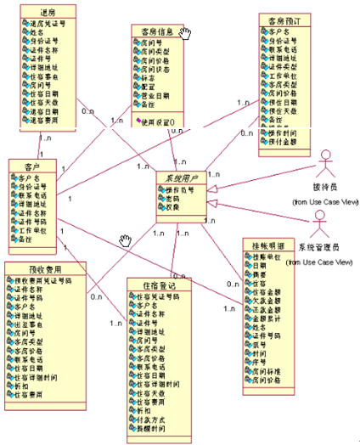

2.2 核心用例的顺序图

2.2.1登录用例顺序图
系统用户必须进行信息验证，输入操作员名字和密码，并且验证成功方可进入主窗口。

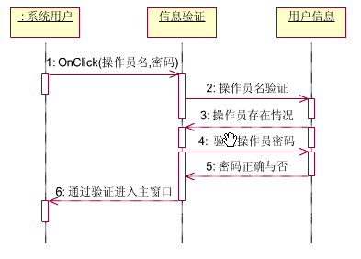

2.2.2权限设置用例顺序图

系统管理员打开权限设置窗口，进行权限设置，对系统用户进行查询，设置用户名以及用户的权限，写入完成后设置成功返回主界面。

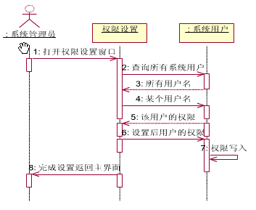

2.2.3 退宿结账用例顺序图

系统用户进行退宿结账活动，打开退宿结账窗体，使窗口进入登记状态，生成本次退宿编号，客户输入住宿凭证编号和住宿信息，系统生成本次客户退宿信息，并进行打印和核算。

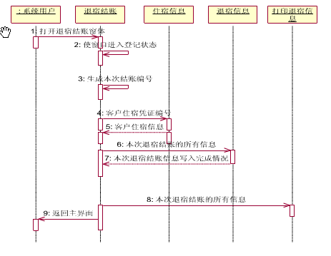

2.2.4 住宿登记用例顺序图

客户进行住宿活动，打开住宿窗体，使窗口进入登记状态，查询是否有空房，并进行查询客房信息，然后客户登记本次住宿的所有信息，登记成功，返回主界面。
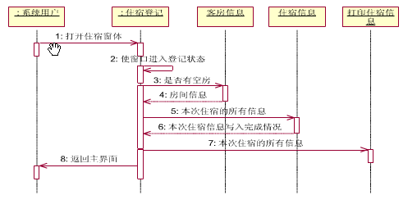

2.3 核心用例的状态图

主要给出住宿登记用例的状态转换：

住宿登记主要包含以下状态：提交用户信息，选择操作，退宿结账，权限管理，住宿登记，输入账号，输入完成，输入未完成，打印。他们之间的转换规则如下：

*打开登录界面，当客户提交用户信息成功时，进入主窗体，等待用户选择操作。

*客户选择操作，进行住宿登记，转换到输入账号

*客户选择空房的房间号，转入输入完成。

*客户取消选择空方的房间号，转入等待继续输入

*客户选择被占用或维修的房间号，则转入等待输入信息

*客户输入完成提交用户信息，则转入打印状态。

*最后客户退出
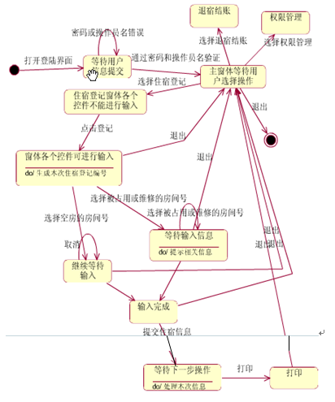

2.4活动图

2.4.1 酒店客房管理活动图
·顾客要求住入客房
·系统管理员登录客房管理界面查看住房信息
·将查看到的信息展示给顾客
·顾客确定入住房间
·系统管理员修改房间入住信息
·系统管理员退出系统

根据上面所述，可以画出酒店客房管理的活动图如下所示：

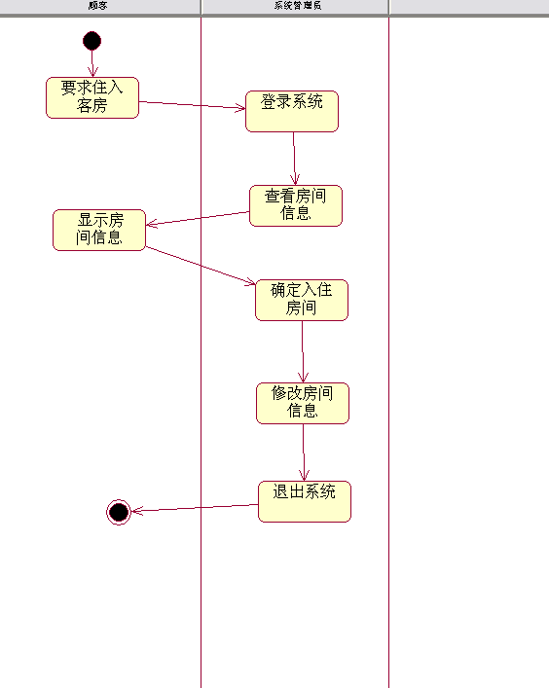

2.4.2 系统管理员活动图

可以通过以下步骤描述管理员活动图：
·管理员登录界面
·管理员查看顾客信息
·对顾客信息进行删除和修改操作
·管理员添加顾客信息
·管理员退出管理界面
根据以上所述，可以画出管理员的活动图如下所示：

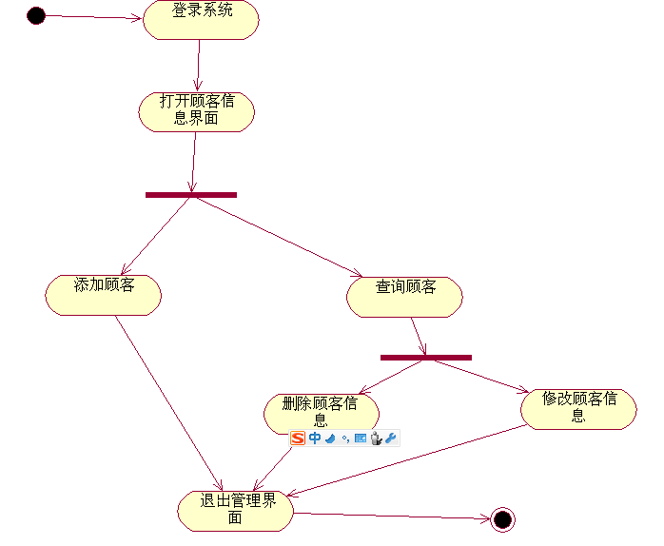

2.5 组件图描述

在酒店客房管理系统中，对系统的主要参与者和主要的实体类分别创建对应的构件进行映射，如图所示：创建主程序窗口，操作员设置，密码设置，权限设置，住宿登记，退宿结账，住宿查询，退宿查询，调房登记，客房设置，客房查询，房态查看构件。根据这些构件以及其关系创建的构件图如图所示：

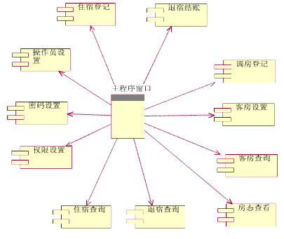

2.6.部署图：

系统的部署图描绘的是系统节点上运行资源的安排。在酒店客房管理系统中，系统包括3个节点：数据库节点，负责数据存储，处理等；后台系统维护节点，系统管理员通过该节点进行后台维护，执行系统管理员允许的所有操作；前台节点，客户进行登录选择住宿退宿等一系列活动。

